Лабораторная работа № 3
ПОСТРОЕНИЕ МОДЕЛЕЙ ПРЕДМЕТНОЙ ОБЛАСТИ
С ИСПОЛЬЗОВАНИЕМ CASE-СРЕДСТВ
Цель работы:
Создание в среде BPwin функциональной модели системы в нотации IDEF0.
Задание:
Создание в среде BPwin новой модели в нотации IDEF0. Разработка контекстной диаграммы модели. Развитие модели. Декомпозиция контекстной диаграммы. Разработка функциональной модели системы c глубиной декомпозиции 3 уровня.
Вариант 11 «Услуги переводчика»
Услуги переводчика представляют собой комплекс мероприятий, направленных на точное и профессиональное переводческое обслуживание для клиентов. В основе данной услуги лежат следующие ключевые аспекты: письменный перевод, устный перевод, локализация контента, корректура и редактирование переводов, а также управление проектами перевода.
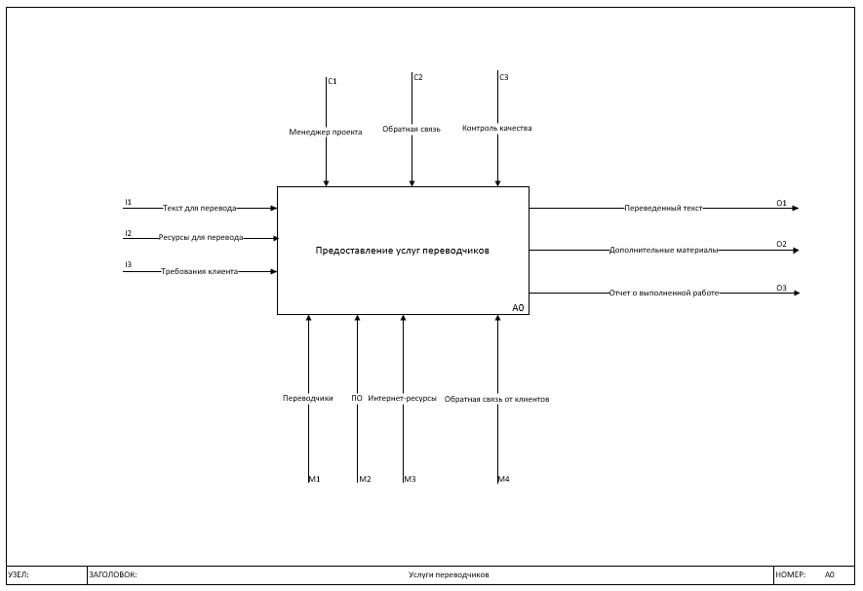
Рисунок 1 – Диаграмма IDEF0 А0 «Услуги переводчика»
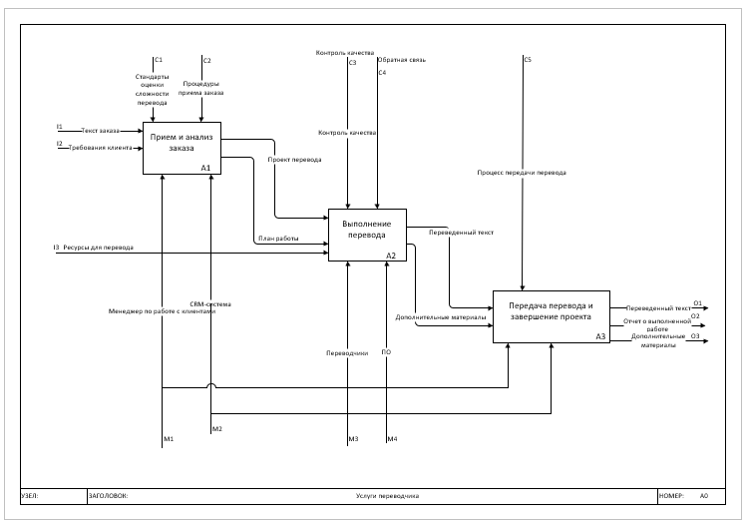
Рисунок 2 - Диаграмма IDEF0 А0 «Услуги переводчика»
Вывод
Трёхуровневая IDEF0-диаграмма помогла структурировать и оптимизировать все процессы, связанные с оказанием услуг перевода. Это позволило выявить ключевые механизмы и управления на каждом этапе, улучшить взаимодействие с клиентами и контроль качества, а также повысить эффективность за счёт использования современных технологий.
Таким образом, работа продемонстрировала важность и полезность моделирования предметных областей с использованием CASE-средств для повышения качества услуг и оптимизации процессов.
Контрольные вопросы
- Что такое бизнес-процесс?
Бизнес-процесс — это совокупность связанных между собой задач или действий, направленных на достижение определенной цели или результата в рамках бизнеса. Примеры бизнес-процессов включают прием и обработку заказов, производство продукции, предоставление услуг клиентам и финансовое управление.
- Каковы основные компоненты функциональной модели?
Основные компоненты функциональной модели включают:
- Функции (деятельность или задачи, выполняемые системой).
- Входы (ресурсы или данные, необходимые для выполнения функций).
- Выходы (результаты выполнения функций).
- Механизмы (средства, используемые для выполнения функций).
- Управление (правила и ограничения, влияющие на выполнение функций).

- Что представляют собой методологии функционального моделирования?
Методологии функционального моделирования — это наборы методов и инструментов, используемых для анализа, описания и улучшения бизнес-процессов и систем. Примеры методологий включают IDEF0, BPMN и DFD. Эти методологии помогают структурировать процессы, улучшать их понимание и оптимизировать работу.
- Что такое сценарии?
Сценарии — это последовательности действий или событий, описывающие, как выполняются определенные задачи или процессы. Они используются для моделирования и анализа поведения системы или процесса в различных ситуациях.
- Какие виды сценариев Вы знаете?
Существуют различные виды сценариев, включая:
- Пользовательские сценарии: описывают взаимодействие пользователя с системой.
- Тестовые сценарии: описывают набор шагов для проверки функциональности системы.
- Бизнес-сценарии: описывают последовательность действий для достижения бизнес-целей.
- Сценарии использования показывают взаимодействие акторов с системой для выполнения конкретных задач.
- Сценарии поведения описывают, как система должна вести себя в различных ситуациях или при определенных событиях.
- В чем отличие серверных элементов управления от клиентских?
Серверные элементы управления выполняются на сервере и обрабатывают запросы клиентов, обеспечивая выполнение бизнес-логики и управление данными. Клиентские элементы управления выполняются на устройстве пользователя и отвечают за интерфейс и взаимодействие с пользователем.
- Какие технологии программирования серверных сценариев Вы знаете? В чем их отличие?
Некоторые технологии программирования серверных сценариев включают:
- PHP: Интерпретируемый язык программирования, широко используемый для разработки веб-приложений и серверных сценариев.
- Node.js: Среда выполнения JavaScript, позволяющая создавать серверные приложения с использованием языка JavaScript.
- Python (Django, Flask): Высокоуровневый язык программирования с мощными фреймворками для разработки серверных приложений.
- Java (Spring, Hibernate): Язык программирования с обширной экосистемой для разработки корпоративных приложений и серверных сценариев.

